VinStroke-ECG
CWT 12-Lead ConvNeXtV2 for PTB-XL Multi-Label ECG Interpretation
BÁO CÁO NGHIÊN CỨU VÀ PHÂN TÍCH NOTEBOOK
Dựa trên notebook: vinstroke-ecg-cwt-12lead-convnextv2-ptbxl.ipynb
Artifacts hiện có: best_model.pt, reports, plots, metrics, prediction outputs, calibration outputs
Ngày tạo bản thảo: 10/07/2026
Lưu ý: Đây là research prototype cho AI-assisted ECG interpretation. Không phải công cụ chẩn đoán lâm sàng, không phải mô hình dự đoán đột quỵ, và không thay thế đánh giá của bác sĩ.

Tóm tắt điều hành
Báo cáo này trình bày và phân tích notebook VinStroke-ECG, một prototype nghiên cứu cho bài toán diễn giải điện tâm đồ 12 chuyển đạo bằng mô hình thị giác học sâu. Hệ thống sử dụng PTB-XL làm dataset lõi, ánh xạ SCP statements về 5 diagnostic superclass gồm NORM, MI, STTC, CD và HYP. Tín hiệu ECG 12 chuyển đạo được tiền xử lý, chuyển sang biểu diễn ảnh thời gian-tần số bằng Continuous Wavelet Transform (CWT), ghép thành CWT 12-lead grid, sau đó đưa vào ConvNeXtV2-Base pretrained để dự đoán đa nhãn.
Kết quả thực nghiệm chính cho thấy mô hình đạt test macro AUROC = 0.886, macro AUPRC = 0.730 và macro F1 = 0.669 trên fold test của PTB-XL. Phân tích từng nhãn cho thấy mô hình hoạt động mạnh nhất với NORM, STTC và CD; MI ở mức chấp nhận được; HYP là nhãn yếu nhất do support thấp, precision thấp và calibration kém hơn. Training curve cũng cho thấy best validation macro AUPRC đạt tại epoch 9, sau đó train loss tiếp tục giảm nhưng validation performance không cải thiện, thể hiện overfitting nhẹ.
Báo cáo này không chỉ tóm tắt kết quả mà còn giải thích logic code, thiết kế thực nghiệm, ý nghĩa từng metric, artifact nào nên chèn vào phần nào, các điểm mạnh/yếu hiện tại và hướng phát triển tiếp theo. Cách định vị đúng của sản phẩm hiện tại là AI-assisted ECG interpretation research prototype, không phải clinical diagnostic product.
Từ khóa: ECG interpretation; PTB-XL; CWT scalogram; ConvNeXtV2; multi-label classification; macro AUPRC; Grad-CAM; calibration; medical AI.

Mục lục gợi ý
1. Bối cảnh và mục tiêu nghiên cứu
2. Cơ sở nghiên cứu và khoảng trống phương pháp
3. Tổng quan notebook và pipeline triển khai
4. Dataset, label mapping và phân tích dữ liệu
5. Tiền xử lý ECG và biểu diễn CWT/STFT
6. Mô hình ConvNeXtV2-Base và chiến lược huấn luyện
7. Metrics, checkpointing và test evaluation
8. Phân tích kết quả, calibration, inference và explainability
9. Đánh giá, hạn chế và hướng phát triển tiếp theo
10. Khung bài báo/luận văn đề xuất và hướng dẫn chèn artifacts
Phụ lục A. Giải thích notebook theo từng cell
Tài liệu tham khảo

1. Bối cảnh và mục tiêu nghiên cứu
Điện tâm đồ 12 chuyển đạo là một dạng dữ liệu tín hiệu y sinh phổ biến, rẻ, không xâm lấn và có giá trị cao trong đánh giá hoạt động điện học của tim. Với sự phát triển của deep learning, các hệ thống automatic ECG interpretation ngày càng được nghiên cứu nhiều hơn, đặc biệt trên các dataset chuẩn hóa như PTB-XL. Tuy nhiên, bài toán ECG không nên được đơn giản hóa thành single-label classification vì một bản ghi ECG có thể đồng thời chứa nhiều bất thường, ví dụ MI đi kèm CD, STTC đi kèm HYP, hoặc rhythm abnormality đi kèm diagnostic abnormality.
Notebook hiện tại đặt bài toán đúng theo hướng multi-label ECG diagnostic superclass classification. Mỗi record ECG có thể nhận nhiều nhãn trong tập NORM, MI, STTC, CD, HYP. Đây là cách mô hình hóa phù hợp hơn với bản chất ECG so với classification một nhãn duy nhất. Mục tiêu không phải dự đoán trực tiếp đột quỵ, vì PTB-XL không chứa outcome stroke. Mục tiêu đúng là xây dựng một prototype hỗ trợ diễn giải ECG, phát hiện các nhóm bất thường ECG có liên quan đến sức khỏe tim mạch và có thể mở rộng về sau sang rhythm/stroke-relevant head như AFIB khi có dữ liệu/thiết kế phù hợp.
Điểm trung tâm của phương pháp là chuyển ECG từ tín hiệu 1D sang ảnh thời gian-tần số bằng CWT và sắp xếp thành grid 12 chuyển đạo. Nhờ vậy, mô hình thị giác hiện đại như ConvNeXtV2 có thể khai thác pattern cục bộ trong từng lead và cấu trúc không gian giữa các lead. Đây không phải claim “chưa ai dùng CWT cho ECG”, mà là một framework tích hợp: ECG 12-lead grid, CWT time-frequency representation, ConvNeXtV2 modern vision backbone, multi-label evaluation, calibration và explainability.
Bảng 1. Tóm tắt định vị nghiên cứu của notebook
Thành phần | Quyết định trong notebook | Ý nghĩa nghiên cứu
Dataset | PTB-XL, records100, 12-lead ECG, 10 giây | Benchmark phù hợp cho automatic ECG interpretation
Task | Multi-label 5 diagnostic superclass | Phù hợp vì một ECG có thể có nhiều bất thường
Representation | CWT 12-lead grid; STFT có module phụ | Biến tín hiệu 1D thành ảnh thời gian-tần số
Backbone | ConvNeXtV2-Base pretrained | Tận dụng modern vision backbone cho ảnh ECG scalogram
Metric chính | Macro AUPRC, macro AUROC, macro F1 | Đánh giá tốt hơn accuracy trong bài toán imbalanced multi-label
Explainability | Grad-CAM module | Giải thích vùng ảnh CWT mà model chú ý

2. Cơ sở nghiên cứu và khoảng trống phương pháp
PTB-XL là một dataset public quan trọng cho automatic ECG analysis. Các benchmark trên PTB-XL nhấn mạnh rằng tiến bộ của ECG deep learning phụ thuộc vào dataset đủ lớn, nhãn có cấu trúc và quy trình đánh giá so sánh được. Benchmark của Strodthoff et al. cho thấy các kiến trúc CNN/ResNet/Inception trên raw ECG là baseline mạnh. Vì vậy, kết quả notebook hiện tại nên được hiểu là proof-of-concept cho hướng CWT-vision, chưa nên claim vượt benchmark nếu chưa chạy baseline trực tiếp cùng split và metrics.
CWT phù hợp với ECG vì ECG là tín hiệu không dừng: đặc trưng như QRS complex, ST/T changes, rhythm abnormality xuất hiện cục bộ theo thời gian và có cấu trúc frequency/scale khác nhau. CWT tạo scalogram, biểu diễn cường độ năng lượng theo thời gian và scale/frequency, nhờ đó biến tín hiệu thành ảnh có thể dùng cho CNN/vision model. STFT cũng là biểu diễn thời gian-tần số, nhưng dùng fixed window nên có giới hạn về trade-off thời gian-tần số. Vì vậy, trong notebook, CWT được dùng làm representation chính và STFT được giữ như một hướng ablation.
ConvNeXtV2 là họ ConvNet hiện đại được thiết kế lại cho representation learning tốt hơn, trong đó có Global Response Normalization và pretraining theo hướng masked autoencoder. Việc dùng ConvNeXtV2 trong notebook là hợp lý vì input đã được chuyển thành ảnh CWT RGB 224×224. Tuy nhiên, ConvNeXtV2 không phải mô hình ECG chuyên biệt; do đó phần discussion cần nhấn mạnh đây là ứng dụng một modern vision backbone lên ECG scalogram, không phải kiến trúc y sinh đã được clinically validated.
Grad-CAM là phương pháp visual explanation dựa trên gradient để tạo heatmap cho vùng ảnh đóng góp vào dự đoán class. Trong bối cảnh notebook, Grad-CAM có thể dùng để minh họa vùng CWT grid mà model chú ý khi dự đoán MI, STTC, CD, HYP hoặc NORM. Tuy nhiên, Grad-CAM không phải bằng chứng nhân quả y khoa; nó chỉ là công cụ giải thích hành vi của model.

3. Tổng quan notebook và pipeline triển khai
Notebook được tổ chức theo một pipeline end-to-end: cài dependencies, cấu hình môi trường Kaggle, load PTB-XL, tạo manifest nhãn, phân tích dữ liệu, load và tiền xử lý ECG, tạo ảnh CWT/STFT, xây Dataset/DataLoader, build ConvNeXtV2, train với BCEWithLogitsLoss có pos_weight, chọn best checkpoint theo validation macro AUPRC, evaluate test fold, vẽ per-class metrics, chạy inference sample, calibration, threshold optimization, Grad-CAM, ablation và export artifacts.
Về mặt code, cấu trúc này đủ tốt để chuyển thành một báo cáo thực nghiệm vì mỗi bước đều có output artifact tương ứng. Điểm cần sửa trước khi final là: markdown cell vẫn ghi ConvNeXt-Tiny trong khi model thực tế là ConvNeXtV2-Base; Grad-CAM cell hiện tại lỗi target layer; ablation cell hiện tại bị skip trong full mode.
Raw 12-lead ECG → preprocessing → CWT/STFT scalogram per lead → 12-lead image grid → ConvNeXtV2-Base → sigmoid probabilities → thresholded multi-label prediction → calibration / Grad-CAM / report artifacts
Bảng 2. Cấu trúc notebook và vai trò của từng khối
Notebook block | Cell nhóm | Vai trò | Artifact/output chính
Setup/config | 0-3 | Cài dependencies, thiết lập RUN_MODE, paths, model config | Log môi trường, GPU Tesla T4
Metadata/manifest | 4-6 | Đọc PTB-XL, SCP statements, tạo label mapping | manifest_superclass_records.csv
EDA | 7 | Phân tích split, class imbalance, co-occurrence | class_counts.png, label_cooccurrence_matrix.png
Preprocessing | 8-12 | Load ECG, filter, normalize, tạo CWT/STFT image | cwt_grid, stft_grid, raw/spatial plots
Model/training | 13-17 | Dataset, DataLoader, ConvNeXtV2, loss, checkpoint | best_model.pt, training_history.csv
Evaluation | 19-23 | Test metrics, plots, inference, calibration, thresholds | test_metrics.csv, per_class_metrics.csv, calibration_metrics.csv
Explainability/ablation/export | 24-27 | Grad-CAM, ablation, markdown report, zip | explainability_*.png, ablation_results.csv, artifacts.zip

4. Dataset, label mapping và phân tích dữ liệu
Notebook đọc PTB-XL từ Kaggle input path và sử dụng bản records100. Metadata gốc có shape 21,837 records và SCP statements có 71 dòng. Sau khi parse scp_codes và map diagnostic_class sang 5 superclass, manifest trainable còn 21,430 records có ít nhất một nhãn mục tiêu. Split được lấy từ strat_fold: fold 1-8 cho train, fold 9 cho validation và fold 10 cho test.
Bảng 3. Tóm tắt dataset sau khi tạo manifest
Thông tin | Giá trị từ notebook
ptbxl_database shape | (21,837, 28)
scp_statements shape | (71, 12)
Records có target superclass | 21,430
Train | 17,111
Validation | 2,156
Test | 2,163
Unique patients | 18,637
Mean age | 59.70
Age median | 61.0
AFIB positive trong manifest | 1,451 records (6.77%)
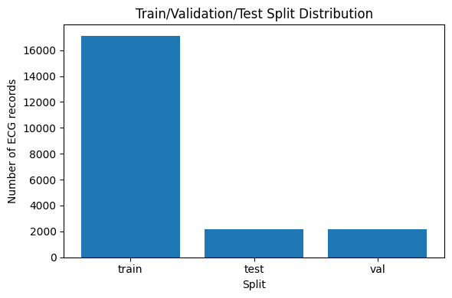
Hình 1. Phân bố train/validation/test split theo strat_fold của PTB-XL.
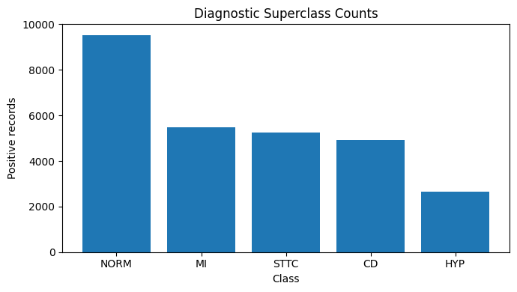
Hình 2. Số lượng mẫu theo 5 diagnostic superclass. NORM nhiều nhất, HYP ít nhất.
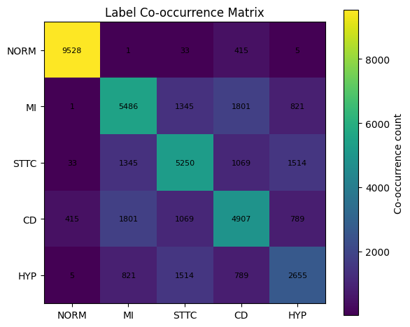
Hình 3. Ma trận label co-occurrence cho thấy bản chất multi-label của bài toán ECG.
Class imbalance là vấn đề rõ ràng. NORM chiếm 44.46%, trong khi HYP chỉ chiếm 12.39%. Đây là lý do notebook không dùng accuracy làm metric chính và dùng pos_weight trong BCEWithLogitsLoss. Co-occurrence matrix cũng cho thấy các bất thường không độc lập hoàn toàn: MI đồng xuất hiện với CD và STTC tương đối nhiều; STTC đồng xuất hiện với HYP đáng kể. Vì vậy mô hình hóa theo multi-label sigmoid là hợp lý hơn softmax single-label.

5. Tiền xử lý ECG và biểu diễn CWT/STFT
Mỗi ECG được đọc từ file WFDB ở records100, tương ứng sampling rate 100 Hz. Vì mỗi record dài 10 giây, input chuẩn có 1,000 time steps trên 12 leads. Notebook pad/crop signal về độ dài cố định, áp dụng bandpass 0.5-40 Hz để giảm baseline drift và high-frequency noise, sau đó normalize từng lead. Đây là pipeline phù hợp cho bước tạo time-frequency image vì CWT/STFT nhạy với nhiễu và scale biên độ.
Sau preprocessing, mỗi lead được chuyển thành ảnh CWT scalogram. Các ảnh của 12 lead được ghép thành grid 4×3 theo cấu trúc lead: I, II, III; aVR, aVL, aVF; V1, V2, V3; V4, V5, V6. Cách ghép này giữ lại ý nghĩa không gian của 12 chuyển đạo thay vì xem 12 lead như 12 kênh rời rạc không có tổ chức.
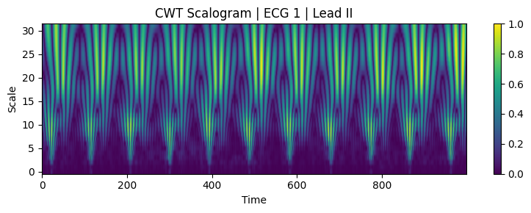
Hình 4. Ví dụ CWT scalogram cho một lead ECG. Trục ngang biểu diễn thời gian, trục dọc biểu diễn scale/frequency.
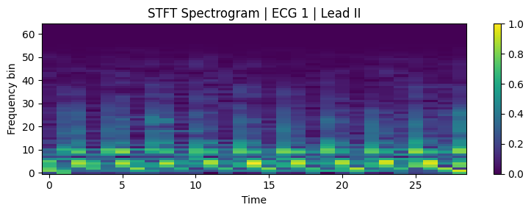
Hình 5. Ví dụ STFT spectrogram cho cùng lead ECG. STFT được giữ như representation đối chiếu.
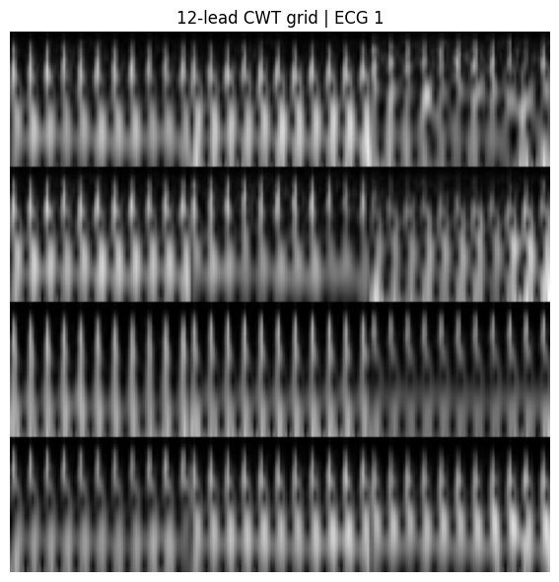
Hình 6. Ví dụ CWT 12-lead grid, biểu diễn core input cho ConvNeXtV2-Base.
Trong báo cáo nên nhấn mạnh rằng CWT không tạo thêm thông tin lâm sàng mới, mà chuyển tín hiệu sang một không gian biểu diễn khác. Lợi ích kỳ vọng là model thị giác có thể học pattern time-frequency một cách trực quan hơn. Rủi ro là quá trình biến đổi sang ảnh có thể làm mất hoặc biến dạng một số chi tiết raw signal. Vì vậy, future work cần có raw ECG baseline hoặc hybrid raw-signal + CWT-vision branch.

6. Mô hình ConvNeXtV2-Base và chiến lược huấn luyện
Model chính trong notebook là ConvNeXtV2-Base từ thư viện timm. Log notebook xác nhận model load thành công với 87,697,925 parameters và pretrained=True ở giai đoạn khởi tạo. Output head được thay bằng 5 logits tương ứng 5 nhãn NORM, MI, STTC, CD, HYP. Vì đây là multi-label classification, notebook dùng sigmoid độc lập trên từng logit khi inference, không dùng softmax.
Bảng 4. Cấu hình huấn luyện chính
Hyperparameter | Giá trị
Backbone | ConvNeXtV2-Base
Pretrained | True khi train main model
Input size | 224×224 RGB image
Batch size | 16
Epochs | 25
Optimizer | AdamW
Learning rate | 1e-4
Weight decay | 1e-4
Loss | BCEWithLogitsLoss(pos_weight)
Checkpoint criterion | Validation macro AUPRC
Bảng 5. Class positive weights được tính từ training set
Label | pos_weight
NORM | 1.249
MI | 2.899
STTC | 3.081
CD | 3.374
HYP | 7.067
HYP có pos_weight cao nhất, phản ánh việc class này có ít positive samples hơn. Tuy nhiên, kết quả sau cùng cho thấy pos_weight chỉ giúp một phần; HYP vẫn là class khó nhất. Điều này gợi ý rằng cần thêm loss/strategy chuyên cho long-tail multi-label như Focal Loss, Asymmetric Loss hoặc class-balanced sampling.

7. Training dynamics, checkpointing và overfitting path
Training được cấu hình 25 epochs. Tuy nhiên, best checkpoint được lưu tại epoch 9 vì validation macro AUPRC đạt cao nhất tại thời điểm này: 0.7217257. Sau epoch 9, train loss tiếp tục giảm từ 0.546 xuống 0.152 ở epoch 25, nhưng validation macro AUPRC không cải thiện, dao động quanh 0.68-0.71. Đây là pattern điển hình của mild overfitting: mô hình tiếp tục fit training data nhưng không tăng khả năng tổng quát hóa trên validation set.
Bảng 6. Diễn biến training và validation
Epoch | Train loss | Val macro AUPRC | Val macro F1 | Ghi chú
1 | 0.9947 | 0.4994 | 0.5449 | Khởi đầu học tín hiệu
5 | 0.6625 | 0.6853 | 0.6377 | Tăng nhanh
7 | 0.5991 | 0.7126 | 0.6544 | Gần vùng tốt
9 | 0.5464 | 0.7217 | 0.6732 | Best checkpoint
15 | 0.3436 | 0.6935 | 0.6518 | Overfitting bắt đầu rõ
25 | 0.1518 | 0.6981 | 0.6566 | Train loss thấp nhưng val không tốt hơn
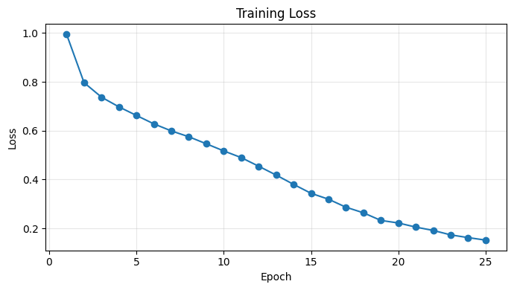
Hình 7. Training loss giảm đều qua 25 epoch.
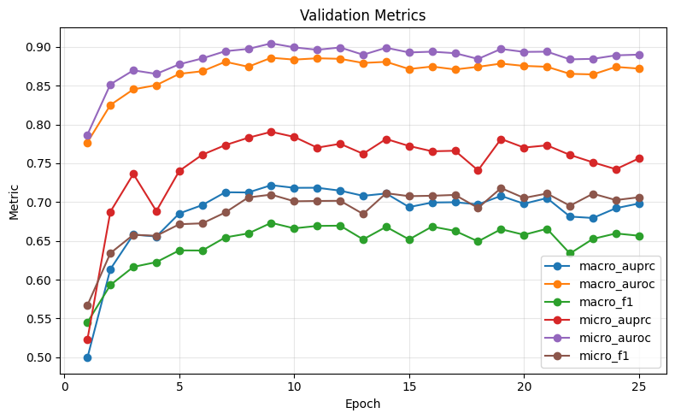
Hình 8. Validation metrics đạt đỉnh sớm quanh epoch 9 rồi plateau/giảm nhẹ.
Khi viết báo cáo, không nên nói model “chỉ chạy 9 epoch”. Cách đúng là: mô hình được train 25 epochs, nhưng final model được chọn từ epoch 9 theo validation macro AUPRC. Đây là chiến lược checkpointing đúng trong machine learning research. Model tốt nhất không phải model ở epoch cuối, mà là model có validation performance tốt nhất.

8. Test evaluation và phân tích metrics
Trên test fold 10, best_model.pt đạt macro AUROC = 0.886, macro AUPRC = 0.730 và macro F1 = 0.669. Micro AUROC = 0.905 và micro AUPRC = 0.799 cho thấy ranking tổng thể tốt hơn macro vì micro-average chịu ảnh hưởng nhiều hơn từ class phổ biến. Macro metrics quan trọng hơn trong báo cáo này vì chúng cho mỗi class trọng số ngang nhau, không để NORM hoặc class nhiều mẫu chi phối toàn bộ kết quả.
Bảng 7. Test metrics tổng thể của best_model.pt
Metric | Giá trị | Diễn giải
Macro AUROC | 0.886 | Khả năng phân biệt positive/negative tốt trung bình theo class
Macro AUPRC | 0.730 | Tốt cho bài toán imbalanced multi-label; metric nên ưu tiên
Macro F1 | 0.669 | Prediction sau threshold ở mức khá
Macro precision | 0.596 | False positive còn đáng kể
Macro recall | 0.778 | Model thiên về bắt positive tốt
Micro AUROC | 0.905 | Ranking tổng thể mạnh
Micro AUPRC | 0.799 | Positive-label detection tổng thể ổn
Micro F1 | 0.707 | Aggregate prediction performance khá
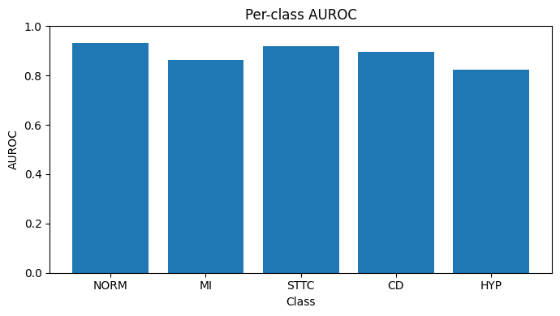
Hình 9. Per-class AUROC. Tất cả class đều trên 0.82; NORM cao nhất.
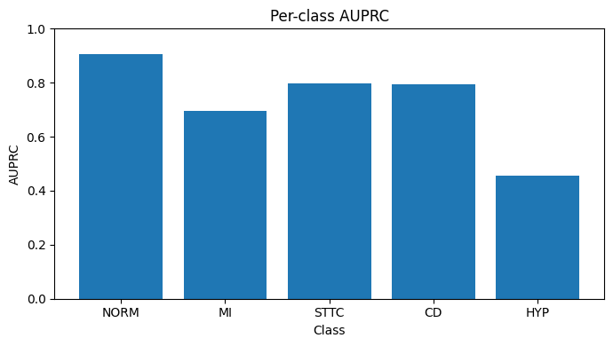
Hình 10. Per-class AUPRC. HYP thấp nhất, cho thấy tác động của class imbalance.
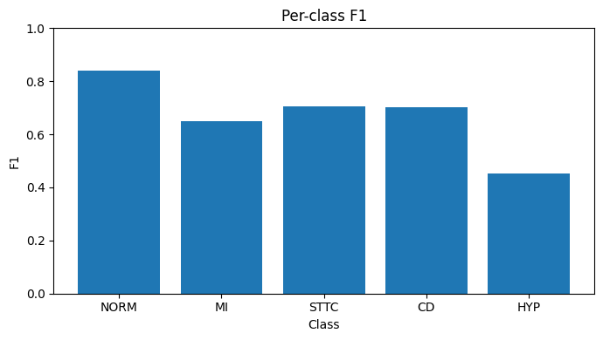
Hình 11. Per-class F1. HYP là bottleneck chính của hệ thống.
Bảng 8. Per-class performance trên test fold
Label | Support | AUROC | AUPRC | F1 | Precision | Recall | Specificity | Nhận xét
NORM | 964 | 0.932 | 0.906 | 0.841 | 0.777 | 0.916 | 0.788 | Rất mạnh
MI | 553 | 0.862 | 0.696 | 0.649 | 0.569 | 0.754 | 0.804 | Khá, precision còn thấp
STTC | 523 | 0.919 | 0.797 | 0.706 | 0.609 | 0.839 | 0.828 | Mạnh
CD | 498 | 0.895 | 0.793 | 0.702 | 0.680 | 0.725 | 0.898 | Mạnh
HYP | 263 | 0.824 | 0.456 | 0.451 | 0.344 | 0.654 | 0.827 | Yếu nhất
Kết quả này đủ tốt để trình bày như một serious proof-of-concept. Tuy nhiên, chưa đủ để claim state-of-the-art. Lý do là notebook chưa chạy raw ECG baseline, chưa chạy full STFT ablation, chưa so sánh với các benchmark PTB-XL cùng split/metric, và chưa có external validation. Cách claim đúng là: framework CWT 12-lead grid + ConvNeXtV2-Base có khả năng học pattern ECG có ý nghĩa và đạt kết quả test tốt, nhưng cần ablation và validation bổ sung để kết luận độ vượt trội.

9. Calibration, threshold optimization và inference demo
Calibration đo độ tin cậy của xác suất dự đoán. Ví dụ, nếu model dự đoán xác suất MI = 0.80, calibration trả lời câu hỏi: trong các case model tự tin khoảng 80%, tỉ lệ đúng thực tế có gần 80% không. Trong bối cảnh medical AI, calibration quan trọng vì người dùng không chỉ cần nhãn yes/no mà còn cần hiểu probability có đáng tin hay không.
Bảng 9. Calibration metrics theo từng label
Label | Brier score | ECE | Support | Nhận xét
NORM | 0.111 | 0.067 | 964 | Tương đối tốt
MI | 0.146 | 0.098 | 553 | Chấp nhận được
STTC | 0.114 | 0.096 | 523 | Chấp nhận được
CD | 0.106 | 0.073 | 498 | Tốt hơn
HYP | 0.130 | 0.144 | 263 | Kém nhất
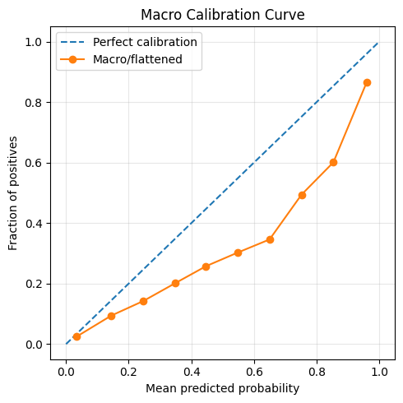
Hình 12. Macro calibration curve. Đường cam càng gần diagonal càng tốt.
HYP tiếp tục là class yếu nhất cả về prediction lẫn calibration. Đây là điểm đáng viết trong discussion: class hiếm không chỉ làm giảm F1/AUPRC mà còn làm model probability kém ổn định hơn. Cần thận trọng nếu đưa HYP vào demo UI; nên hiển thị disclaimer rằng probability là model score, không phải xác suất bệnh lâm sàng.
Notebook cũng tối ưu threshold theo validation set. Threshold không cố định 0.5 cho mọi class; ví dụ NORM = 0.55, MI = 0.60, CD = 0.65. Đây là thiết kế đúng vì mỗi class có phân phối probability và trade-off precision/recall khác nhau.
Bảng 10. Threshold optimization trên validation và áp dụng trên test
Label | Optimized threshold | Val best F1 | Test F1 sau threshold
NORM | 0.55 | 0.837 | 0.843
MI | 0.60 | 0.669 | 0.633
STTC | 0.50 | 0.705 | 0.706
CD | 0.65 | 0.723 | 0.696
HYP | 0.50 | 0.450 | 0.451

9.1 Single-sample inference demo
Notebook đã có inference demo cho ECG ID 9. Ground truth là NORM = 1, các nhãn khác = 0. Model dự đoán NORM probability = 0.970, vượt threshold 0.55, và các nhãn bệnh đều dưới threshold. Đây là ví dụ tốt để demo end-to-end flow: raw ECG → CWT grid → probability output.
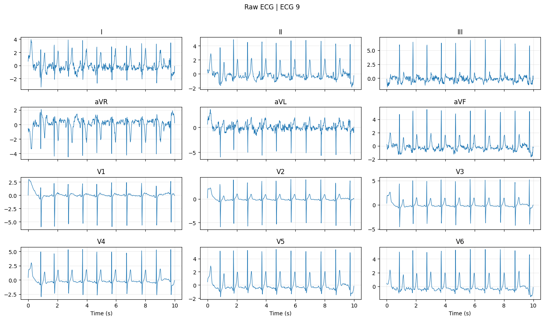
Hình 13. Raw 12-lead ECG của inference sample ECG ID 9.
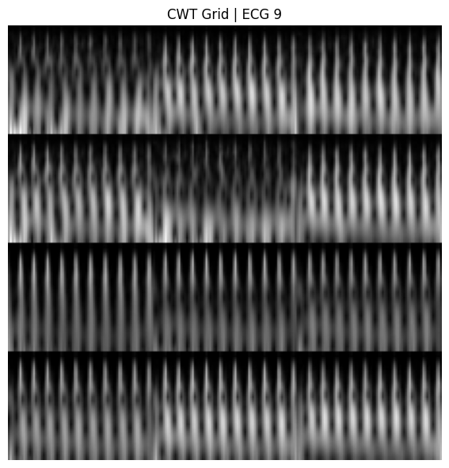
Hình 14. CWT 12-lead grid của ECG ID 9.
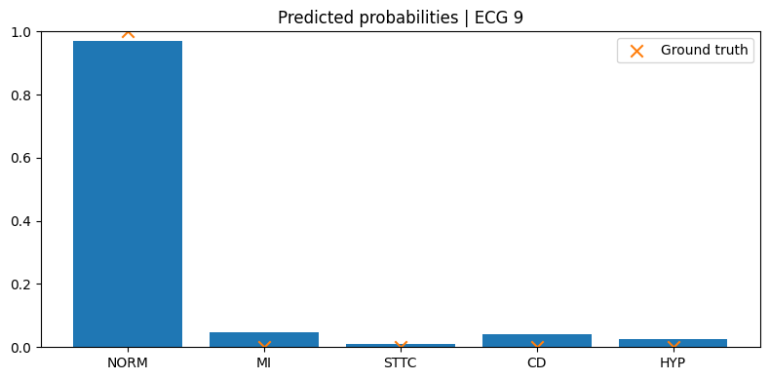
Hình 15. Prediction probabilities cho ECG ID 9. Model dự đoán đúng NORM.

10. Explainability và ablation: trạng thái hiện tại
Notebook có triển khai Grad-CAM class, nhưng trong bản chạy hiện tại cell explainability thất bại với lỗi: ConvNeXt object has no attribute features. Nguyên nhân là code dùng target_layer = model.features[-1], vốn phù hợp với một số torchvision model nhưng không đúng với timm ConvNeXtV2. Với timm ConvNeXt/ConvNeXtV2, target layer nên lấy từ model.stages[-1].blocks[-1].conv_dw hoặc fallback là last Conv2d layer.
target_layer = model.stages[-1].blocks[-1].conv_dw # preferred for timm ConvNeXt/ConvNeXtV2
Vì vậy, trong báo cáo final chỉ nên đưa Grad-CAM nếu bạn đã rerun cell đã sửa và sinh ra explainability images mới. Nếu chưa rerun, ghi là Grad-CAM module đã được thiết kế nhưng target-layer selection cần sửa để tương thích với timm ConvNeXtV2. Không nên đưa lỗi này như kết quả cuối cùng.
Ablation hiện tại cũng chưa chạy thật trong full mode. Output notebook ghi: “Full mode ablation skipped. Set RUN_ABLATION_FULL=True to run.” Bảng ablation hiện chỉ chứa main CWT result, không phải so sánh CWT vs STFT. Vì vậy không được claim CWT tốt hơn STFT. Nếu muốn claim, cần chạy fair ablation: CWT_quick vs STFT_quick cùng pretrained=True, cùng epochs, cùng split; hoặc mạnh hơn là CWT full vs STFT full cùng setting.
Bảng 11. Trạng thái explainability, ablation và demo UI
Module | Trạng thái hiện tại | Cách viết đúng trong báo cáo
Grad-CAM | Cell hiện tại lỗi target layer | Implemented but requires ConvNeXtV2-compatible target layer; rerun fixed cell before final artifact
Ablation CWT/STFT | Full-mode ablation bị skip | Planned or quick-ablation only; no conclusion that CWT outperforms STFT yet
UI demo | Có đủ artifacts để dựng | Input CWT image → probabilities → Grad-CAM after fixed implementation

11. Đánh giá tổng thể và nhận xét nghiên cứu
Nhìn tổng thể, notebook đã đạt mức research prototype hoàn chỉnh hơn một notebook train model thông thường. Nó có đủ chuỗi từ data ingestion, data analysis, preprocessing, representation learning, training, test evaluation, calibration, inference, explainability design và artifact export. Kết quả thực nghiệm đủ mạnh để chứng minh feasibility của hướng CWT 12-lead grid + ConvNeXtV2-Base.
Điểm mạnh lớn nhất là macro AUROC 0.886 và macro AUPRC 0.730 trên test fold cho thấy model không chỉ học được NORM mà còn học được pattern của STTC, CD và MI ở mức có ý nghĩa. Per-class analysis rất có giá trị vì nó phát hiện HYP là bottleneck. Đây là dấu hiệu của báo cáo nghiên cứu tốt: không chỉ báo một con số tổng, mà chỉ ra class nào hoạt động tốt/yếu và lý do có thể là gì.
Điểm yếu chính là precision chưa cao và HYP yếu. Macro precision 0.596 nghĩa là model còn false positive đáng kể. Trong screening-oriented setting, recall cao có thể chấp nhận được hơn precision thấp, nhưng nếu hướng tới ứng dụng lâm sàng thì false positive có thể gây alarm fatigue hoặc yêu cầu đọc lại bởi bác sĩ. HYP có AUPRC 0.456 và precision 0.344, thấp hơn rõ rệt so với các class khác. Điều này có thể đến từ support thấp, co-occurrence phức tạp, biểu hiện ECG khó phân biệt hơn trong CWT image, hoặc loss hiện tại chưa đủ tốt cho long-tail multi-label.
Một điểm cần thận trọng là không overclaim novelty. CWT cho ECG không phải hoàn toàn mới; PTB-XL classification cũng đã có nhiều benchmark. Novelty hợp lý của report nằm ở sự tích hợp: CWT-based 12-lead ECG grid, ConvNeXtV2-Base vision backbone, multi-label diagnostic superclass task, imbalanced metrics, calibration, threshold optimization và explainability-oriented pipeline. Cách diễn đạt này đủ mạnh nhưng không dễ bị phản biện.

12. Hạn chế hiện tại
- Không dự đoán đột quỵ trực tiếp: PTB-XL không có stroke outcome, follow-up hoặc EHR risk factors; model chỉ dự đoán diagnostic superclass ECG.
- Chỉ đánh giá trên PTB-XL internal split: chưa có external validation trên dataset khác domain như CinC 2020, CPSC 2018, MIMIC-IV-ECG hoặc dataset nội bộ.
- Chưa có raw ECG baseline: chưa thể kết luận CWT image tốt hơn mô hình 1D raw signal.
- Ablation CWT vs STFT chưa chạy thật trong full mode: chưa thể claim CWT vượt STFT.
- Grad-CAM cell hiện tại cần sửa target layer để tương thích với timm ConvNeXtV2.
- HYP performance yếu: cần thêm strategy xử lý long-tail hoặc representation tốt hơn.
- Probability chưa hoàn toàn calibrated: đặc biệt HYP có ECE cao nhất.
- Không phải clinical product: cần validation lâm sàng, kiểm định an toàn và workflow bác sĩ trước khi sử dụng thực tế.

13. Hướng phát triển tiếp theo
Các bước tiếp theo nên được ưu tiên theo tác động vào chất lượng báo cáo và tính thuyết phục thực nghiệm.
- Sửa và rerun Grad-CAM: dùng model.stages[-1].blocks[-1].conv_dw làm target layer, sinh Grad-CAM cho top predicted labels hoặc labels vượt threshold.
- Chạy fair quick ablation: CWT_quick vs STFT_quick, cùng pretrained ConvNeXtV2, cùng 5 epochs, cùng split. Đây là bước nhanh để có kết quả so sánh ban đầu.
- Chạy full ablation nếu có GPU time: CWT full vs STFT full, cùng setting 25 epochs/early stopping. Đây mới là bằng chứng chính thức cho representation comparison.
- Thêm raw ECG baseline: 1D ResNet, InceptionTime hoặc xresnet1d trên raw ECG để trả lời câu hỏi vì sao cần chuyển sang CWT image.
- Cải thiện HYP: thử Focal Loss, Asymmetric Loss, class-balanced sampling, weighted sampler, stronger regularization hoặc threshold tuning chuyên biệt.
- Thêm scheduler/early stopping: ReduceLROnPlateau, LR = 5e-5, weight decay 5e-4, drop_rate/drop_path_rate để giảm overfitting.
- External validation: test trên CinC 2020, CPSC 2018 hoặc MIMIC-IV-ECG nếu có access.
- Dựng UI prototype: dùng artifacts hiện tại để tạo Streamlit app: input CWT image hoặc ECG sample → prediction probabilities → threshold decisions → Grad-CAM overlay → export report.

14. Khung sườn bài báo/luận văn đề xuất
Dưới đây là khung sườn phù hợp để phát triển thành bài báo hoặc báo cáo hoàn chỉnh. Bạn có thể dùng nguyên khung này và thay từng đoạn bằng nội dung chi tiết hơn theo artifact.
Bảng 12. Khung sườn bài báo/luận văn và vị trí chèn artifacts
Section | Nội dung cần viết | Artifacts nên chèn
Abstract | Mục tiêu, phương pháp, dataset, kết quả chính, hạn chế | Không cần hình
1. Introduction | Bối cảnh AI-assisted ECG, multi-label ECG, CWT vision motivation | Pipeline diagram tự vẽ
2. Related Work | PTB-XL benchmark, CWT/STFT ECG, ConvNeXtV2, Grad-CAM/calibration | Không cần hình
3. Dataset | PTB-XL, label mapping, split, class imbalance | split_distribution.png, class_counts.png
4. Methodology | Preprocessing, CWT grid, model, loss, metrics | raw ECG, CWT grid, architecture diagram
5. Experiments | Config, training, checkpointing, test evaluation | training curves, test metrics tables
6. Results | Overall metrics, per-class, calibration, inference demo | per_class_*.png, calibration curves, inference outputs
7. Discussion | Feasibility, HYP issue, no overclaim, comparison to prior work | Optional summary table
8. Limitations/Future Work | External validation, ablation, raw baseline, UI prototype | Roadmap table
Appendix | Notebook cell mapping, artifact checklist, code snippets | Artifact list

15. Hướng dẫn chèn artifacts vào bản final
Bảng 13. Mapping giữa artifacts và vị trí chèn trong report
Artifact gốc trong reports/ | Nên chèn vào section | Mục đích
dataset_summary.csv | Dataset | Tóm tắt records/patients/age
split_distribution.png | Dataset split | Chứng minh train/val/test rõ
class_counts.png / class_percentages.png | Class imbalance | Giải thích pos_weight và AUPRC
label_cooccurrence_matrix.png | Multi-label evidence | Chứng minh nhãn đồng xuất hiện
raw_12lead_*.png | Preprocessing/Input | Minh họa ECG raw
ecg1_cwt_lead_II.png / ecg1_stft_lead_II.png | CWT/STFT representation | Giải thích time-frequency
spatial_12lead_*.png | CWT 12-lead grid | Minh họa input ảnh chính
training_loss_curve.png | Training dynamics | Show overfitting path
validation_metrics_curve.png | Training dynamics | Show best epoch/plateau
test_metrics.csv | Results | Kết quả tổng
per_class_auroc.png / auprc.png / f1.png | Per-class results | Phân tích từng nhãn
calibration_curve_macro.png | Calibration | Độ tin cậy xác suất
inference_raw_ecg_9.png / inference_cwt_grid_9.png / inference_probabilities_9.png | Demo | Thành phẩm end-to-end
explainability_*.png | Explainability | Chỉ chèn sau khi rerun fixed Grad-CAM
ablation_results.csv | Ablation | Chỉ dùng nếu ablation chạy thật hoặc ghi rõ not run

16. Kết luận
Notebook VinStroke-ECG hiện tại đã triển khai một prototype nghiên cứu tương đối hoàn chỉnh cho bài toán diễn giải ECG 12 chuyển đạo bằng biểu diễn CWT và ConvNeXtV2-Base. Hệ thống xử lý PTB-XL, tạo mapping 5 diagnostic superclass, tiền xử lý ECG, sinh CWT 12-lead grid, train mô hình multi-label bằng BCEWithLogitsLoss có pos_weight, chọn checkpoint tốt nhất theo validation macro AUPRC, đánh giá test fold, phân tích per-class, calibration và inference demo.
Kết quả test macro AUROC = 0.886, macro AUPRC = 0.730 và macro F1 = 0.669 cho thấy hướng đi này có giá trị như một proof-of-concept. Mô hình học tốt NORM, STTC và CD; MI ở mức khá; HYP là bottleneck cần cải thiện. Training curve cho thấy best model ở epoch 9, sau đó có overfitting nhẹ, do đó best_model.pt là artifact nên dùng cho test evaluation và demo, không phải last_model.pt.
Để bản báo cáo đạt mức mạnh hơn, cần sửa Grad-CAM, chạy ablation công bằng CWT/STFT, thêm raw ECG baseline, cải thiện HYP và thử external validation. Với artifacts hiện tại, bạn đã có thể dựng UI demo kiểu: input ECG/CWT grid → dự đoán xác suất 5 nhóm nhãn → threshold decision → Grad-CAM explanation. Tuy nhiên, mọi wording phải giữ ở mức research prototype và AI-assisted ECG interpretation, không gọi là chẩn đoán bệnh nhân hay dự đoán đột quỵ.

Phụ lục A. Giải thích notebook theo từng cell
Bảng 14. Notebook walkthrough
Cell/Block | Chức năng | Giải thích
0-3 | Install dependencies và setup config | Định nghĩa ROOT, output dirs, RUN_MODE, labels, model settings. Đây là nơi cần sửa tên model trong markdown từ ConvNeXt-Tiny thành ConvNeXtV2-Base.
4-6 | Load metadata và manifest | Đọc ptbxl_database.csv, scp_statements.csv, parse scp_codes và tạo 5 superclass labels.
7 | Dataset analysis | Sinh summary tables, class counts, label co-occurrence, AFIB summary, age/sex distribution.
8-9 | ECG loading and raw visualization | Đọc record WFDB, pad/crop 1000 samples, filter 0.5-40 Hz, normalize, plot raw 12-lead ECG.
10-12 | CWT/STFT functions và image generation | Tạo scalogram/spectrogram, ghép 12-lead grid, lưu cwt_path/stft_path vào manifest_images.
13 | Dataset/DataLoader | ECGImageDataset đọc ảnh + label vector; make_loaders tạo train/val/test loaders. NUM_WORKERS=0 để tránh lỗi Kaggle multiprocessing.
14 | Model builder | Dùng timm để list và build ConvNeXtV2. Model thực tế là convnextv2_base, không phải ConvNeXt-Tiny.
15 | Metrics functions | Tính AUROC, AUPRC, F1, precision, recall/sensitivity, specificity ở macro/micro/per-class.
16 | Training and checkpointing | Train 25 epochs, lưu best_model.pt theo validation macro AUPRC và last_model.pt mỗi epoch. Best epoch = 9.
17 | Training curves | Plot training_loss_curve.png và validation_metrics_curve.png để phân tích overfitting path.
19-20 | Test evaluation and visualization | Load best_model.pt, evaluate test fold, lưu test_metrics.csv, per_class_metrics.csv và plot per-class charts.
21 | Inference demo | Chọn một ECG test sample, show raw ECG, CWT grid, probability table và chart.
22-23 | Calibration and thresholds | Tính Brier, ECE, calibration curves; tối ưu threshold theo validation set.
24 | Grad-CAM | Hiện tại lỗi target_layer=model.features[-1]. Cần sửa sang model.stages[-1].blocks[-1].conv_dw.
25 | Ablation | Hiện tại full-mode ablation skipped. Cần RUN_ABLATION_FULL=True nếu muốn chạy CWT vs STFT.
26-27 | Report/export | Sinh markdown report và artifact zip. Cần tải artifacts trước khi Kaggle session mất.

Tài liệu tham khảo
- Wagner, P., Strodthoff, N., Bousseljot, R.-D., et al. (2020). PTB-XL, a large publicly available electrocardiography dataset. Scientific Data. DOI: 10.1038/s41597-020-0495-6.
- Strodthoff, N., Wagner, P., Schaeffter, T., & Samek, W. (2020). Deep Learning for ECG Analysis: Benchmarks and Insights from PTB-XL. arXiv:2004.13701.
- Woo, S., Debnath, S., Hu, R., et al. (2023). ConvNeXt V2: Co-designing and Scaling ConvNets with Masked Autoencoders. arXiv:2301.00808.
- Selvaraju, R. R., Cogswell, M., Das, A., et al. (2017). Grad-CAM: Visual Explanations from Deep Networks via Gradient-based Localization. ICCV / arXiv:1610.02391.
- Ben-Baruch, E., Ridnik, T., Zamir, N., et al. (2020). Asymmetric Loss for Multi-Label Classification. arXiv:2009.14119.
- Barmase, S., Das, S., & Mukhopadhyay, S. (2013). Wavelet Transform-Based Analysis of QRS complex in ECG Signals. arXiv:1311.6460.
- PhysioNet. PTB-XL: A large publicly available electrocardiography dataset. https://physionet.org/content/ptb-xl/
- Notebook artifact source: vinstroke-ecg-cwt-12lead-convnextv2-ptbxl.ipynb, current conversation upload, analyzed on 10/07/2026.

